*******************************************************************
咪咕自有门户平台集成方案

*******************************************************************

上海移动通信有限责任公司
视频运营中心
2016年7月

文档信息
文档名称 |  | 咪咕自有门户项目集成方案
作 者
类 别
编 号
文件名称
文件说明
修订历史
版本 | 日期 |  | 章节 | 类型 | 作者 | 摘 要

目 录
1． 系统需求 1
1.1 项目背景 1
1.2 系统需求分析 1
1.3 建设目标 1
1.4 总体结构图 2
2． 方案详细描述 3
2.1 网络设计 3
2.1.1网络物理拓扑图 3
2.1.2 网络总体设计 3
2.2 主机设计 4
2.2.1 服务器设计 4
2.2.2 软件安装 5
2.3 软件设计 10
2.3.1 软件结构 10
2.3.2 各应用程序的部署 10
2.4 安全 11
2.4.1安全目标 11
2.4.2 安全策略及体系设计 11
2.4.3 网管设计 13

系统需求

1.1 项目背景
目前咪咕门户在UI层表现力不够、界面间风格和标准不统一、用户体验不好；在业务层方面缺少运营理念、可运营的范围空间不够，后台侧也缺乏功能强大、灵活、易用的运营平台支撑。这些问题都亟待解决。

1.2 系统需求分析
针对自有门户进行协议、UI、运营管理等多层面优化，以提升用户体验。本工程需实现以下功能：
- 协议层面，逐步完成向HTTP2.0版本演进，使得门户响应速度得到大幅度提升
- UI层面，构建更为友好的用户操作体验，推动业务的发展
- 业务层面，门户实现与数据采集对接，针对用户行为提供个性化内容排行与推荐
- 实现家庭业务开放平台完成门户展现协同与对接能力。

1.3 建设目标
- 标准化的风格统一的全新界面，贴近用户需求，提升用户体验；
- 客户端前端预留充分的运营空间，提供强大、灵活、易用的运营平台支撑，大大提高可运营性；
- 系统架构健壮、稳定、灵活，可支撑大并发及批量数据请求，可随着用户规模增长而灵活扩容，可保证少量服务器宕机后不影响系统整体崩溃而影响业务的正常运行；
- 性能指标：用户规模按150万为目标，可支撑日100万UV、1500万PV、3万即时并发请求。

1.4 总体结构图
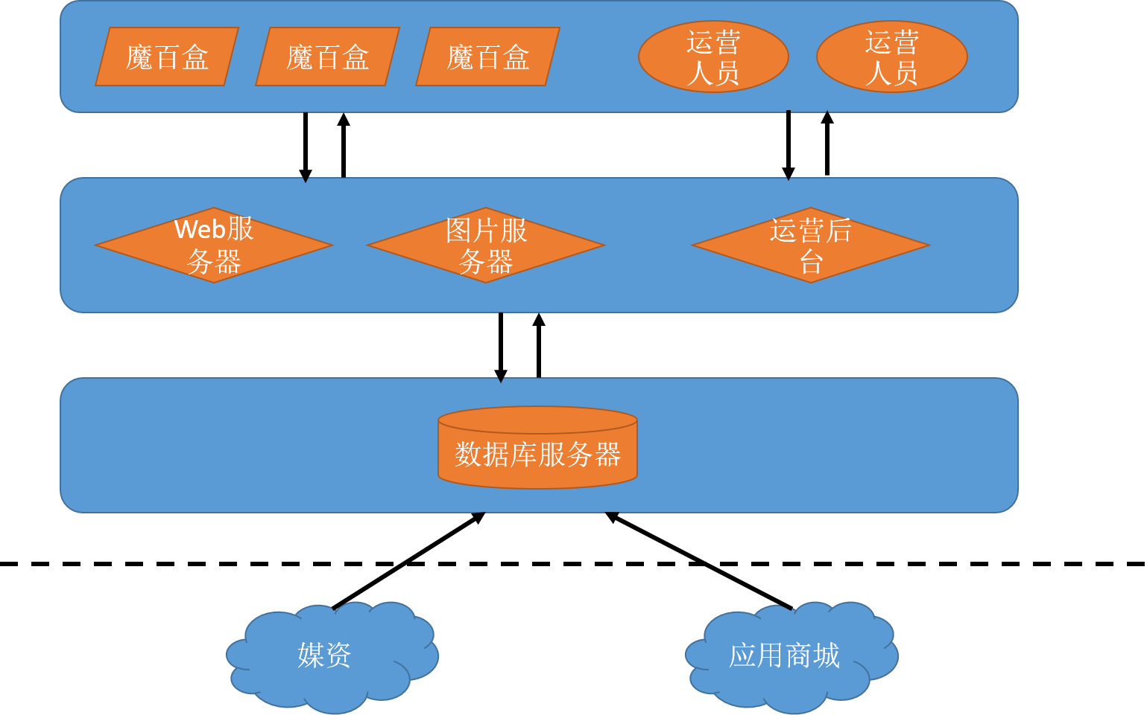
上图为咪咕自有门户的整体模块图，共由如下4大模块构成：
- 业务呈现层 – 负责把咪咕自有门户及运营平台呈现出来，包括
  - 咪咕自有门户 – 供魔百盒用户观看和使用；
  - 运营平台 – 供运营人员使用；
- 业务控制层 – 咪咕自有门户系统的主要业务逻辑，包括
  - 界面展现 – 获取门户各个界面的数据并进行展现；
  - 数据统计 – 门户各项使用和行为数据的统计；
  - 权限管理 – 运营后台上的权限管理；
  - 用户管理 – 运营后台上的用户管理；
  - 业务运营 – 业务运营，配置图片及相关信息；
  - 报表查询 – 查询相关业务报表；
- 数据层 – 负责保存并提供相关数据查询，包括
- 对接层 – 负责第三方进行数据对接和交互，包括
  - 与媒资对接 – 获取并保存相关的媒资元数据；
  - 与应用商城对接 – 获取并保存相关应用数据；

方案详细描述

2.1 网络设计

2.1.1网络物理拓扑图
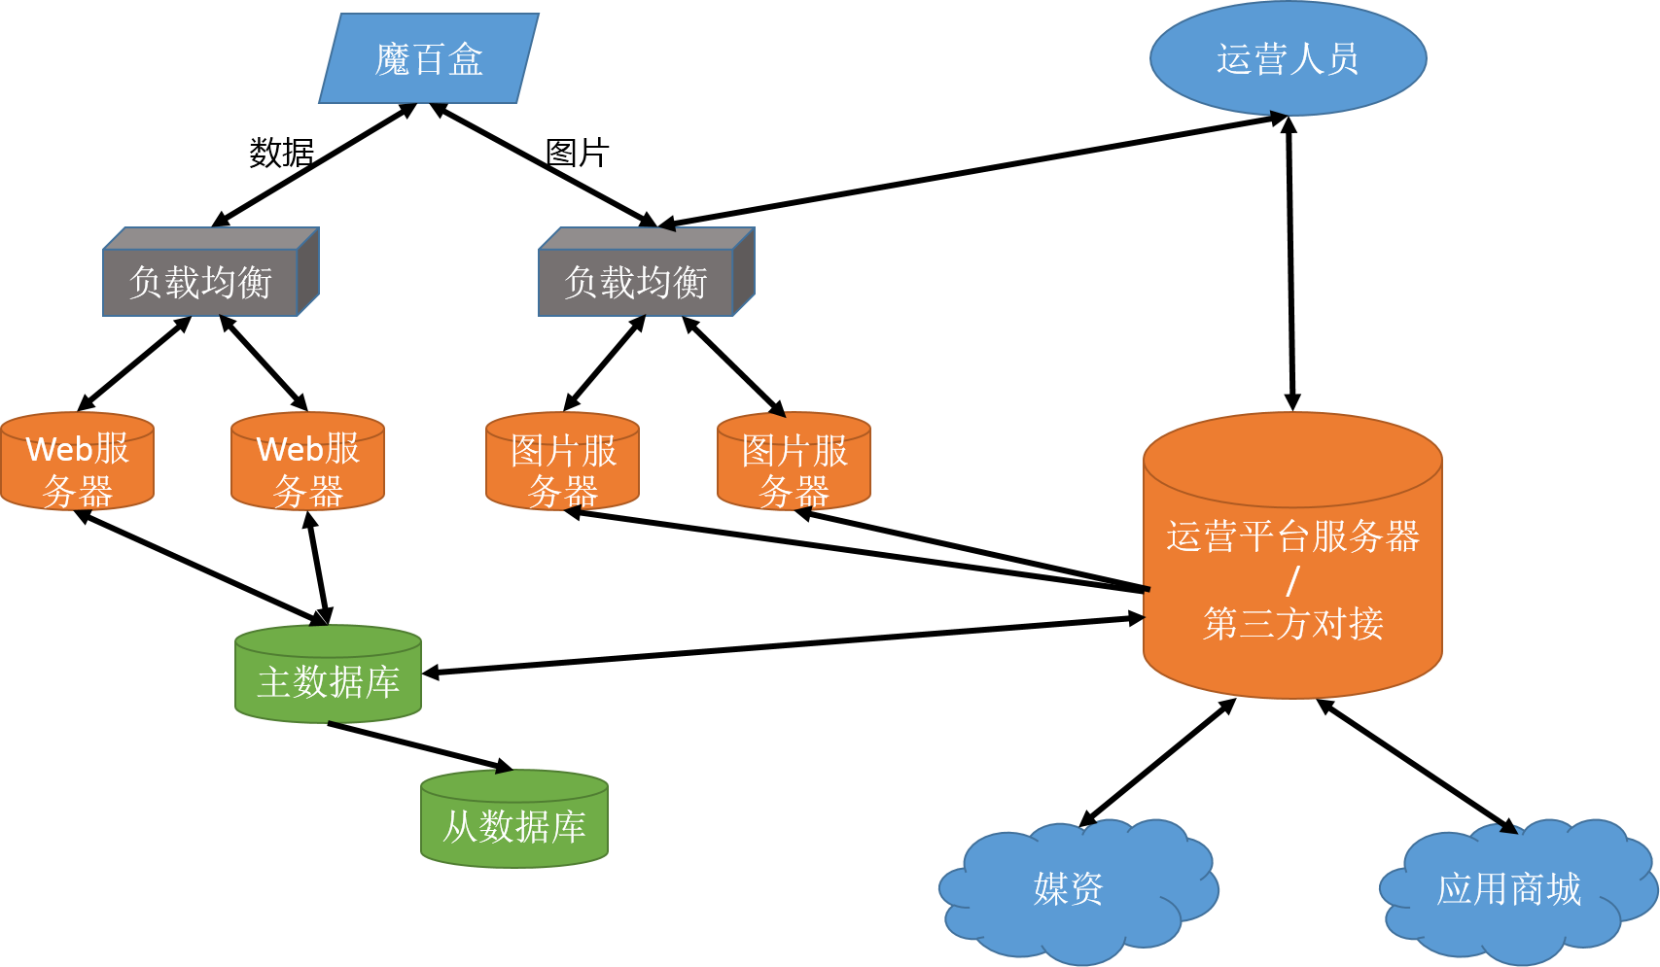

2.1.2 网络总体设计

2.1.2.1 外网
系统和网络连接主要提供如下：
- 门户客户端进行数据交互；
- 门户客户端获取图片并显示；
- 运营人员登录运营平台进行业务运营；
- 与第三方服务对接；
系统在提供数据交互的web服务器组、及提供图片服务的图片服务器组上分别做负载均衡处理。
根据目前规划，总计需要4个公网IP：
访问web服务器组的公网IP、访问图片服务器组的公网IP、访问运营平台的公网IP、与第三方服务对接的公网IP。

2.1.2.2 内网
网络内部通过交换机来组成网络，向外与防火墙相连，向内分别与每台服务器相连。系统建设共有13台服务器，根据功能的不同，共分为5组，分别为：
- web服务器组
六台提供数据交互处理的服务器组，采用负载均衡策略；
- 图片服务器组
两台提供图片服务的服务器组，采用负载均衡策略；
- 数据库服务器组
三台主从架构的数据库服务器组，数据同步及备份；
- 运营后台服务器
一台提供运营平台服务；
- 对接服务器
一台专门与第三方服务（例如媒资、应用商城、微信等）对接的服务器；

2.2 主机设计

2.2.1 服务器设计

2.2.1.1 角色分配
    - web服务器 * 6
内网IP：10.200.18.71:8080、10.200.18.73:8080、10.200.18.78:8080
10.200.17.143:8080、10.200.17.152:8080、10.200.17.153:8080
外网IP：117.131.17.72:80/8081
域名：portal.itv.cmvideo.cn:80/8081
策略：负载均衡
    - 图片服务器 * 2
内网IP：10.200.18.72:8080、10.200.18.75:8080
外网IP：117.131.17.72:8083
域名：portalpic.itv.cmvideo.cn:8083
策略：负载均衡
    - 数据库服务器 * 3
内网IP：10.200.18.74、10.200.18.77、10.200.18.80
外网IP：无
策略：一主二从架构，10.200.18.74为主数据库，其余两台为从数据库
    - 运营后台服务器 * 1
内网IP：10.200.18.76:8080
外网IP：117.131.17.72:8080
域名：portal.itv.cmvideo.cn:8080
策略：无
    - 对接服务器 * 1
内网IP：10.200.18.79:8080
外网IP：117.131.17.72:8082
域名：portal.itv.cmvideo.cn:8082
策略：无

2.2.2 软件安装
说明系统上安装的各个软件（包括OS、应用软件等）的详细情况：
Web服务器组、图片服务器组、运营后台服务器、对接服务器：
软件名称 | 软件说明 | 版本号 | 补丁 | 最终版本
CentOs | CentOs系统 | 6.5
PHP | 脚本语言 | 5.5.28
Yii | 一个基于组件、用于开发大型 Web 应用的高性能 PHP 框架 | 1.1.15
nginx | Web服务程序 | 1.8.0
Memcached | 缓存服务 | 1.4.4
缓存机制是用的Yii框架中的缓存机制，共两级缓存机制：文件缓存+memcached缓存.文件缓存是作为memcached缓存的补充，会将memcached中超出存储空间的内容、或者时间过长的内容保存成文件缓存下来，缓存的内容有：页面数据（例如运营平台上的某一页内容）、接口数据、数据库的查询语句、以及数据库查询返回的查询结果内容等等。
关于数据库操作，web端是采用读写分离的机制，写操作在主数据库上，读操作在从数据库，目前为一主二从架构，所以是两路读、单路写。从数据库可以平滑的扩展，只需在配置文件的从数据库池中添加相应的连接参数，即可实现多路读，同时会根据各个从数据库当前的数据库连接池的情况，选择较空闲的从数据库建立数据库连接，即实现了一定程度上的负载均衡，具体数据库操作机制及相关配置如下：
主要机制为：
1.实现主从数据库读写分离，主库：写、从库(可扩展为多个)：读；
2.主数据库无法连接时，设置从数据库可写；
3.所有从数据库无法连接时，设置主数据库可读；
4.如果从数据库连接失败，设置600秒内不再连接；
相关配置文件如下db.php：
$_user = DB_NAME;
$_password = DB_PASS;
$_connectionString = DB_STR;
return array(
'class'=>'application.extensions.CDbConnectionExt',//扩展路径
'connectionString' =>$_connectionString,//主数据库 写
'enableProfiling' =>false, //这个是用来记录日志的，会记录每一条语句执行的时间
'enableParamLogging' => false,//true表示包括sql语句的参数在内的信息都会记录到日志里，非常详细
'schemaCachingDuration'=>3600*24*30, // time in seconds
'schemaCacheID' => 'cache', //使用的缓存组件/
////不需要缓存的表名数组
'schemaCachingExclude' => array(),
//查询缓存配置
'queryCachingDuration' => 30,//缓存时间
'queryCachingDependency' => null, //缓存依赖
'queryCachingCount' => 5, //第一次使用这条sql语句后同样的多少条sql语句需要缓存
'queryCacheID' => 'cache', //使用的缓存组件
'emulatePrepare' => true,
'username' => $_user,
'password' => $_password,
'charset' => 'utf8',
'tablePrefix' => 'yd_', //表前缀
'enableSlave'=>true,//从数据库启用
'slavesWrite'=>true,//紧急情况 主数据库无法连接 启用从数据库 写功能
'masterRead'=>true,//紧急情况 从数据库无法连接 启用主数据库 读功能
'slaves'=>array(//从数据库
array( //slave1 'connectionString'=>'mysql:host=10.200.18.77;port=3306;dbname=mobile',
'emulatePrepare' => true,
'username'=>$_user,
'password'=>$_password,
'charset' => 'utf8',
'tablePrefix' => 'yd_', //表前缀
),
array( //slave1 'connectionString'=>'mysql:host=10.200.18.80;port=3306;dbname=mobile',
'emulatePrepare' => true,
'username'=>$_user,
'password'=>$_password,
'charset' => 'utf8',
'tablePrefix' => 'yd_', //表前缀
),
),
);

关于对php+nginx架构的担忧，网上是这样介绍nginx的：
Nginx ("engine x") 是一个高性能的 HTTP 和反向代理服务器，也是一个 IMAP/POP3/SMTP 代理服务器。 Nginx 是由 Igor Sysoev 为俄罗斯访问量第二的 Rambler.ru 站点开发的，它已经在该站点运行超过两年半了。Igor 将源代码以类BSD许可证的形式发布。
Nginx 大大超越 Apache 的高性能和稳定性，使得国内使用 Nginx 作为 Web 服务器的网站也越来越多，其中包括新浪微博、新浪播客、网易新闻等门户网站频道，六间房、56.com等视频分享网站，Discuz!官方论坛、水木社区等知名论坛，豆瓣、YUPOO相册、海内SNS、迅雷在线等新兴Web 2.0网站。

数据库服务器组：
软件名称 | 软件说明 | 版本号 | 补丁 | 最终版本
CentOs | CentOs系统 | 6.2
MySQL | 数据库 | 5.5.21
数据库安装当初是梅英博这边帮忙安装的，应该就是常规安装，这里主要描述一下主从数据库的配置：
主数据库（10.200.18.74）：
在/etc/my.cnf中加入以下内容：
# Replication Master Server (default)
# binary logging is required for replication
log-bin=mysql-bin

# binary logging format - mixed recommended
binlog_format=mixed

# required unique id between 1 and 2^32 - 1
# defaults to 1 if master-host is not set
# but will not function as a master if omitted
server-id = 1
binlog-do-db = mobile #同步的数据库
binlog-ignore-db = information_schema #不同步的数据库
binlog-ignore-db = cnosskey #不同步的数据库
binlog-ignore-db = mysql #不同步的数据库
binlog-ignore-db = test #不同步的数据库

登录数据库之后，命令行中使用show master status\G;查看主服务器状态为：
File: mysql-bin.000008
Position: 370726828
Binlog_Do_DB: mobile
Binlog_Ignore_DB: information_schema,cnosskey,mysql,test

从数据库（10.200.18.77、10.200.18.80）：
在/etc/my.cnf中加入以下内容：
# Replication Master Server (default)
# binary logging is required for replication
log-bin=mysql-bin

# binary logging format - mixed recommended
binlog_format=mixed

# required unique id between 1 and 2^32 - 1
# defaults to 1 if master-host is not set
# but will not function as a master if omitted
server-id = 2
replicate-do-db = mobile
replicate-ignore-db = information_schema
replicate-ignore-db = cnosskey
replicate-ignore-db = mysql
replicate-ignore-db = test

登录数据库之后，命令行中使用show slave status \G;查看从服务器状态为：
Slave_IO_State: Waiting for master to send event
Master_Host: 10.200.18.74
Master_User: slave
Master_Port: 3306
Connect_Retry: 60
Master_Log_File: mysql-bin.000008
Read_Master_Log_Pos: 370745423
Relay_Log_File: localhost-relay-bin.000005
Relay_Log_Pos: 370745569
Relay_Master_Log_File: mysql-bin.000008
Slave_IO_Running: Yes
Slave_SQL_Running: Yes
Replicate_Do_DB: mobile
Replicate_Ignore_DB: information_schema,cnosskey,mysql,test
Replicate_Do_Table:
Replicate_Ignore_Table:
Replicate_Wild_Do_Table:
Replicate_Wild_Ignore_Table:
Last_Errno: 0
Last_Error:
Skip_Counter: 0
Exec_Master_Log_Pos: 370745423
Relay_Log_Space: 370745875
Until_Condition: None
Until_Log_File:
Until_Log_Pos: 0
Master_SSL_Allowed: No
Master_SSL_CA_File:
Master_SSL_CA_Path:
Master_SSL_Cert:
Master_SSL_Cipher:
Master_SSL_Key:
Seconds_Behind_Master: 0
Master_SSL_Verify_Server_Cert: No
Last_IO_Errno: 0
Last_IO_Error:
Last_SQL_Errno: 0
Last_SQL_Error:
Replicate_Ignore_Server_Ids:
Master_Server_Id: 1

2.3 软件设计

2.3.1 软件结构
咪咕自有门户系统共由如下4大模块构成：
- 业务呈现层 – 负责把咪咕自有门户及运营平台呈现出来，包括
  - 咪咕自有门户 – 供魔百盒用户观看和使用；
  - 运营平台 – 供运营人员使用；
- 业务控制层 – 咪咕自有门户系统的主要业务逻辑，包括
  - 界面展现 – 获取门户各个界面的数据并进行展现；
  - 数据统计 – 门户各项使用和行为数据的统计；
  - 权限管理 – 运营后台上的权限管理；
  - 用户管理 – 运营后台上的用户管理；
  - 业务运营 – 业务运营，配置图片及相关信息；
  - 报表查询 – 查询相关业务报表；
- 数据层 – 负责保存并提供相关数据查询，包括
- 对接层 – 负责第三方进行数据对接和交互，包括
  - 与媒资对接 – 获取并保存相关的媒资元数据；
  - 与应用商城对接 – 获取并保存相关应用数据；

2.3.2 各应用程序的部署
模块名称 | 模块功能 | 主机
业务控制层 | 界面数据交互 | 10.200.18.71:8080  10.200.18.73:8080  10.200.18.78:8080  10.200.17.143:8080  10.200.17.152:8080  10.200.17.153:8080
业务控制层 | 门户数据统计 | 10.200.18.71:8080  10.200.18.73:8080  10.200.18.78:8080  10.200.17.143:8080  10.200.17.152:8080  10.200.17.153:8080
业务控制层 | 权限管理 | 10.200.18.76:8080
业务控制层 | 用户管理 | 10.200.18.76:8080
业务控制层 | 业务运营 | 10.200.18.76:8080
业务控制层 | 报表查询 | 10.200.18.76:8080
数据层 | 数据保存及读取 | 10.200.18.74  10.200.18.77  10.200.18.80
对接层 | 媒资对接 | 10.200.18.79:8080
对接层 | 应用商城对接 | 10.200.18.79:8080
对接层 | 微信服务对接 | 10.200.18.79:8080

2.4 安全

2.4.1安全目标
平台的安全目标主要包括以下几个方面：
- 避免非法访问和攻击造成平台业务不能正常开展
- 避免因系统物理漏洞和逻辑漏洞造成的业务数据流失或泄密
- 避免因硬件或软件故障造成的数据损失
- 避免因人工误操作或账号权限划分混乱产生的不安全因素。
因此平台的安全策略将从网络安全、系统安全、数据安全、数据库安全等角度进行体系设计和实现。

2.4.2 安全策略及体系设计

2.4.2.1 网络安全
1）接入访问
在本期项目中，网络级的安全保障主要由硬件防火墙实现，在防火墙上可以配置严格的安全策略，只开放业务需要的服务。

2.4.2.2 系统安全
1）安全审计
平台对重要的日志，如访问日志，企业接入日志、用户操作日志等进行定期审计。审计手段包括人工审计和程序自动审计两类方式。
人工审计主要针对用户操作日志的异常内容和操作进行审计，及时发现平台的潜在安全隐患。
程序自动审计包括自动统计非正常访问，异常流量控制，系统资源消耗等自动进行监控机告警
2）帐号、密码和权限
平台对不同使用者设置不同帐号不同密码不同权限，并设置不同访问策略。
使用者包括操作用户、应用程序两大类。平台根据业务使用需要为这些使用者设置不同权限的用户组、开放相应目录的存取权限。
系统自动定期强制更新密码。
3）漏洞扫描
平台完成上线前，将对整个系统进行完整扫描，进行全面整改。
并定期对系统采用漏洞扫描设备进行漏洞检测
4）补丁安装
操作系统初始安装时候，已经安装了最新版本并完成最新的安全漏洞补丁程序的安装，这样可以弥补已知的安全漏洞。对于未知的安全隐患，系统维护人员会及时关注操作系统厂家发布的安全公告，对必须安装的安全补丁程序，可先经过测试环境测试后，安装到现网环境。
5）冗余和灾备
各个系统和存储设备等都需实现冗余设计方案，保证业务的高可用性。

2.4.2.3 数据安全
1）重要数据备份
平台的重要数据将定期备份，设置不同的备份策略，包括数据库、关键配置文件等。
对于数据库数据，采用以下备份手段，
- 磁盘备份: 核心业务数据通过备份软件，定期在磁盘上执行一次全备份。
- 磁带备份: 所有系统数据在磁带机上执行一次全备份，并根据备份规划进行增量备份
数据库的备份策略包括全备份、增量备份等备份方式，采用按天增量备份、按周全量的备份方式。
数据的安全保障主要通过数据备份来实现，包括：
对于配置文件的备份：系统所有关键配置文件可以在几台服务器上互作备份存储；并离线的定期做备份。
2) 配置管理
平台在项目实施过程中采用SVN库对全部应用软件相关部分的源代码、文档、配置文件、重要信息进行统一配置管理和版本控制。
3）防病毒
操作系统级的安全设计主要指系统的防病毒设计、操作系统帐号权限的设计等。本方案计划从如下方面实现病毒预防：
- 本方案购买了Veritas的防病毒软件，可以通过其实现对病毒的监控、预警和处理，包含系统安全；
- 本系统采用的是成熟稳定的CentOS操作系统。这种基于Linux内核的操作系统有一套安全的文件防护机制，可有效的避免多数病毒的入侵。
Linux下的病毒主要是运行一些恶意的脚本，而要执行这些脚本，必须获得足够的权限。因此，黑客会想尽一切办法，利用Linux操作系统存在的安全漏洞，来获得系统的最高执行权限。因此，Linux系统下与其说是预防病毒，不如说是预防黑客和Linux系统本身安全漏洞。对于Linux操作系统，只要加强系统口令的保护（系统用户口令采用复杂的组合方式，以数字、字母和特殊符号等组合，避免口令过于简单现象，防范未然），关闭不需要的服务，及时升级安全补丁。必要时，系统网络中也可以配置一些入侵检测系统（IDS）等设备，进行预防性的安全监控。

2.4.2.4 数据库安全
通过对存储用户数据的数据库进行严格的用户和权限管理，以保护数据库不被人非法访问。检测数据库用户及口令，防止非法用户访问数据库；检测数据库重要对象，限制合法用户操纵数据库的权限

2.4.3 网管设计
咪咕自有门户系统遵循《中国移动数据业务系统通用网管接口技术规范》,统一接入移动公司网管系统，向网管系统提供系统的运行情况、故障、性能等信息，实现对系统内每个网元的监控和管理。平台与网管系统的接口功能如下：
(1) 配置管理
(2) 故障告警管理
(3) 性能管理
(4) 运行监视
(5) 日志管理

文档结束

